МИНИСТЕРСТВО ОБРАЗОВАНИЯ РЕСПУБЛИКИ БЕЛАРУСЬ
БЕЛОРУССКИЙ НАЦИОНАЛЬНЫЙ ТЕХНИЧЕСКИЙ УНИВЕРСИТЕТ
Факультет информационных технологий и робототехники
Кафедра «Программное обеспечение информационных
систем и технологий»

ОТЧЕТ
по лабораторной работе № 10
«Проектирование базы данных» (вариант 20)
по учебной дисциплине «Базы данных»

Выполнил:
студент учебной группы 10701323 Н.С. Шаплавский
25.03.2026
Проверил:
преподаватель кафедры «ПОИСиТ» Е.В.Гапанович

Минск 2026

Цель работы:
Цель: получить практические навыки создания и использования LINQ-запросов.
Задание:
- Создать для своего варианта задания классы моделей всех таблиц и класс контекста.
- Создать LINQ-запросы для сортировки и фильтрации данных по одной из таблиц и формы для иллюстрации их работы.
- Создать формы в которой можно выполнять операции создания, модификации и удаления данных, использую LINQ-запросы.

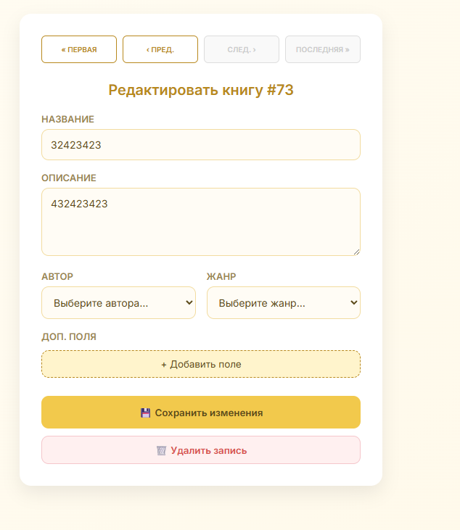
Рисунок 1– Главная форма

Код программы Python
@classmethod
async def update_one(cls, book_data):
async with async_session_maker() as session:
try:
book = await session.get(Book, int(book_data["id"]))
except:
return None
if not book:
return None
if "title" in book_data:
book.title = book_data["title"]
if "description" in book_data:
book.description = book_data["description"]
try:
if "author_id" in book_data:
book.author_id = int(book_data["author_id"])
except TypeError:
pass
try:
if "genre_id" in book_data:
book.genre_id = int(book_data["genre_id"])
except TypeError:
pass
if "extra_data" in book_data:
if not book.extra_data:
book.extra_data = {}
book.extra_data.update(book_data["extra_data"])
await session.commit()
await session.refresh(book)
return book

Вывод:
получил практические навыки создания и использования LINQ-запросов.

